

**Arquitectura y Computación Paralela**

**Buses UTPL**

**Tema: Informe Avance de Actividades**

Alumnos: Fernando Herrera

Santiago Merino

Pablo Gómez

Diana Morocho

Carlos Vicente

Diego Moreno

Andrés Benítez

Periodo Académico:

Octubre 2015-Febrero 2016

**Informe Avance del Proyecto Buses UTPL**

En la figura 1 se muestra el cronograma de actividades que se han cumplido hasta la fecha 18 de Noviembre del 2015. A continuación se detalla cada una de ellas:

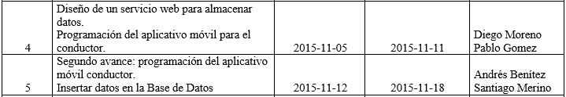

Fig. 1. Cronograma de Actividades

**1.-** Diseño de un servicio web para almacenar datos, Programación del aplicativo móvil para el conductor.

* **Diseño de un servicio web para almacenar datos:** Esta actividad se llevó a cabo entre las fechas del 5 al 11 de Octubre, el objetivo de esta actividad es crear un servicio web el cual pueda almacenar toda la información que genere la aplicación del conductor para luego ser consumida por la aplicación del estudiante. Para ello se está haciendo uso de una tabla creada en el repositorio digital de la UTPL (Teniendo en cuenta que esta nos servirá para realizar pruebas con la aplicación).

* **Programación del aplicativo móvil:** En la presente actividad se comenzó a programar la parte del aplicativo móvil para el conductor de la UTPL; para ello se implementó el tema de Geolocalización para obtener las coordenadas (latitud y longitud) mediante la utilización del GPS del teléfono. Además se implementó el diseño de interfaz propuesto en el inicio del proyecto.

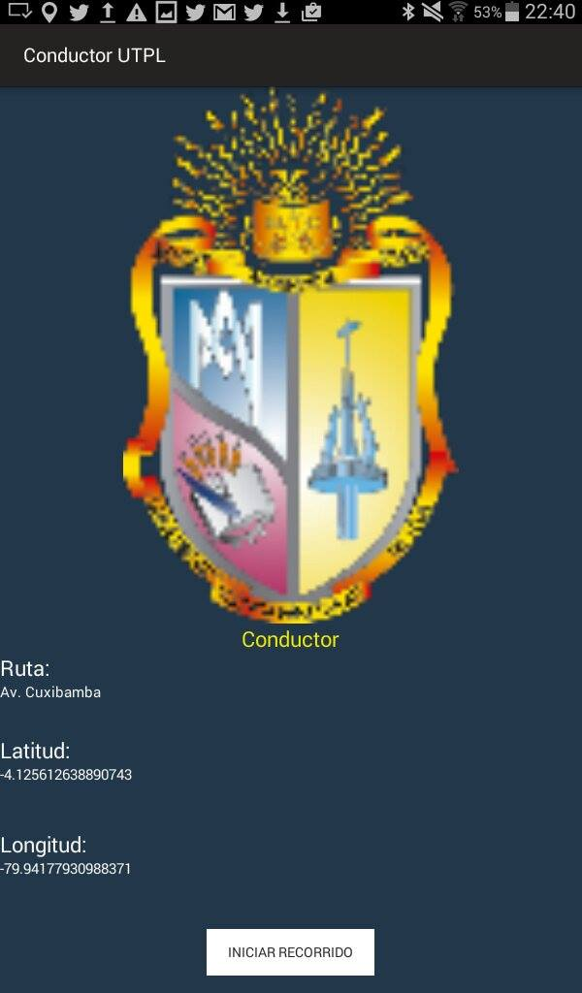

**2.-** Segundo avance: programación del aplicativo móvil conductor. Insertar datos en la Base de Datos.

* **Segundo avance: programación del aplicativo móvil conductor:** Se continuó con el segundo avance de la programación en el cual se añadió la funcionalidad de enviar los datos al servicio web para luego ser consumidos por la aplicación del estudiante.

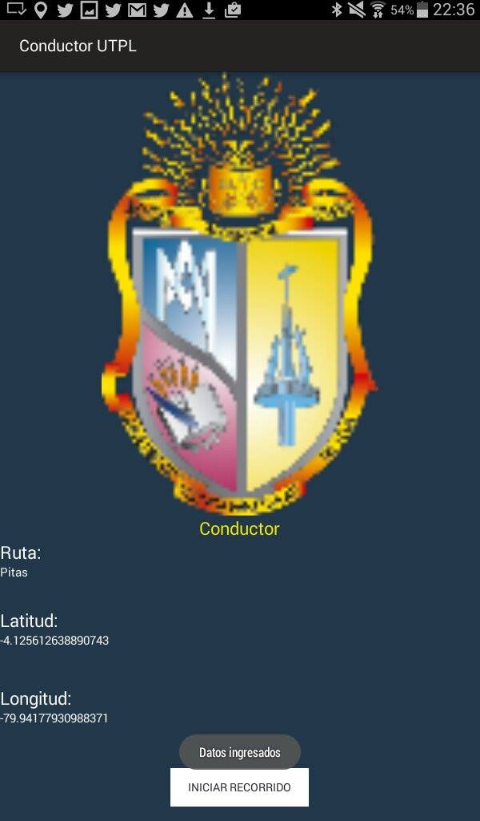

**Nota:** Todas los avances en cuanto al código del desarrollo de la aplicación estarán subidos a la herramienta GIT.

* **Insertar datos en la base de datos:** Esta actividad va enlazada con la actividad anterior ya que, se pudo insertar los datos mediante el aplicativo móvil y para saber si los datos han sido ingresados se procede a verlos en la siguiente tabla accediendo al siguiente link: <http://carbono.utpl.edu.ec:8080/smartlandiotv2/data/viz.jsp?apikey=4816ac48c9bf57cb37d329da55d6010>

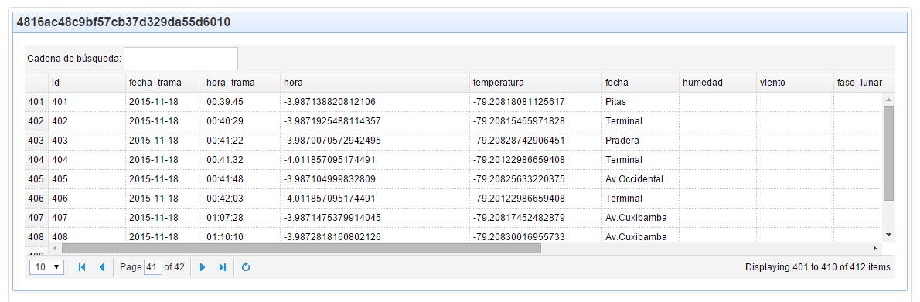

**Nota:** Debemos tomar en cuenta que esta tabla generada es de pruebas, ya que está almacenada en el repositorio público de la UTPL. Es decir al saber que esta tabla está en dicho repositorio se puede enviar los datos desde el aplicativo móvil para que luego se pueda consumir.

Para consumir los datos por parte de la aplicación del estudiante utilizaremos la arquitectura REST.